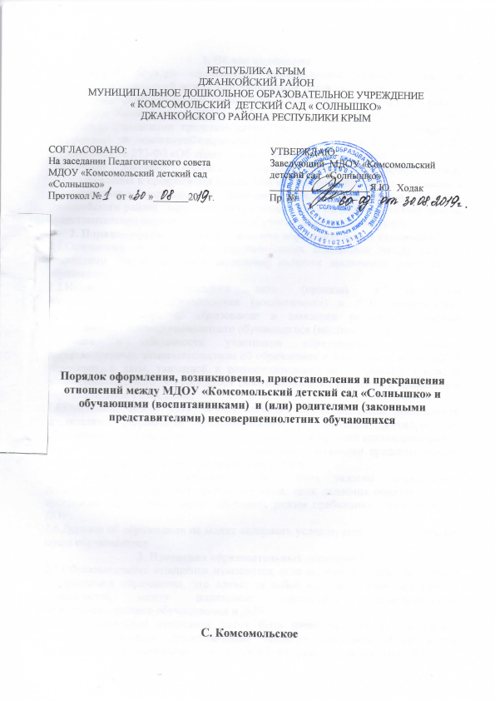

**1. Общие положения**

1.1.Настоящий порядок оформления, возникновения, приостановления и прекращения отношений между муниципальным дошкольным образовательным учреждением «Комсомольский детский сад «Солнышко» Джанкойскоого района Республики Крым (далее –ДОУ) и обучающимися (воспитанниками) и (или) родителями (законными представителями) несовершеннолетних обучающихся, разработаны на основанииФедерального закона Российской Федерации от 29 декабря 2012 № 273-ФЗ «Обобразовании в Российской Федерации».

1.2.Данный документ определяет порядок оформления возникновения,приостановления и прекращения отношений между муниципальным дошкольным образовательным учреждением «Комсомольский детский сад «Солнышко» Джанкойского района Республики Крым (далее - ДОУ) и родителями (законными представителями) несовершеннолетних обучающихся (воспитанников).

**2. Порядок оформления возникновения образовательных отношений.**

2.1.Основанием возникновения образовательных отношений между ДОУ и родителями (законными представителями) является заключение договора об образовании.

2.2.Изданию распорядительного акта (приказа) о зачислении несовершеннолетнего обучающегося (воспитанника) в ДОУ предшествует заключение договора обобразовании и заявление родителя (законного представителя) несовершеннолетнего обучающегося (воспитанника).

2.3.Права и обязанности участников образовательного процесса, предусмотренные, законодательством об образовании и локальными актами ДОУ возникают, с даты, указанной в распорядительном акте (приказе) о приеме несовершеннолетнего обучающегося (воспитанника) на обучение в дошкольное образовательное учреждение.

2.4.Отношение между ДОУ, осуществляющим образовательную деятельность иродителями (законными представителями) регулируются договором об образовании. Договор об образовании заключается в простой письменной форме между ДОУ, в лице заведующего и родителями (законными представителями) несовершеннолетнего обучающегося (воспитанника).

2.5.В договоре об образовании должны быть указаны наименование образовательной программы, форма обучения, срок освоения образовательной программы (продолжительность обучения), режим пребывания воспитанника в ДОУ.

2.6.Договор об образовании не может содержать условия, которые ограничивают права обучающегося.

**3. Изменения образовательных отношений**

3.1.Образовательные отношения изменяются, если меняются условия полученияобучающимся образования, что влечет за собой изменение взаимных прав и обязанностей между родителями (законными представителями) несовершеннолетнего обучающегося и ДОУ.

3.2.Образовательные отношения могут быть изменены, как по инициативе родителей (законных представителей) несовершеннолетнего обучающегося (воспитанника) по заявлению в письменной форме, так и по инициативе ДОУ.

3.3.Основанием для изменения образовательных отношений является распорядительный акт (приказ) учреждения, изданный руководителем ДОУ илиуполномоченным им лицом

3.4.Изменения образовательных отношений вступают в силу с даты издания приказаили с иной указанной в нем даты.

**4. Порядок приостановления и прекращения образовательных отношений**

4.1.За несовершеннолетним обучающимся (воспитанником) ДОУ сохраняетсяместо:

* в случае болезни;
* по заявлениям родителей (законных представителей) несовершеннолетнего
* обучающегося на время прохождения санаторно-курортного лечения, карантина;
* по заявлениям родителей (законных представителей) несовершеннолетнегообучающегося (воспитанника) на время очередных отпусков родителей (законных представителей) несовершеннолетнего обучающегося (воспитанника).

4.2.Родители (законные представители) несовершеннолетнего обучающегося(воспитанника), для сохранения места представляют в ДОУ документы,подтверждающие отсутствие воспитанника по уважительным причинам.

**5. Порядок прекращения образовательных отношений**

5.1.Образовательные отношения прекращаются в связи с отчислением несовершеннолетнего обучающегося (воспитанника) из ДОУ:

- в связи с получением образования (завершением обучения);

-досрочно по основаниям, установленным в пункте 5.2.

5.2.Образовательные отношения могут быть прекращены досрочно в следующих случаях:

- по заявлению родителей (законных представителей) несовершеннолетнегообучающегося (воспитанника), (приложение 1) в том числе в случае переводанесовершеннолетнего обучающегося (воспитанника) для продолженияосвоения программы в другую организацию(учреждение), осуществляющую образовательнуюдеятельность;

- при отсутствии ребенка в образовательном учреждении более 60 дней в году без уважительной причины, а также при отсутствии платы за содержание ребенка в образовательном учреждении в течении трех месяцев текущего года, с предварительным за две недели до планируемого отчисления предупреждением родителей (законных представителей) об отчислении ребенка из образовательного учреждения (договор об образовании п.2.1.4.3 и п.2.1.4.4)

- по обстоятельствам, не зависящим от воли родителей (законных представителей)несовершеннолетнего обучающегося (воспитанника) и ДОО, в том числе в случаяхликвидации учреждения, осуществляющей образовательную деятельность,аннулирования лицензии на осуществление образовательной деятельности.

5.3.Досрочное прекращение образовательных отношений по инициативе родителей(законных представителей) несовершеннолетнего обучающегося (воспитанника) не влечет за собой возникновения каких-либо дополнительных, в том числе материальных, обязательств перед организацией, осуществляющей образовательную деятельность, если иное не установлено договором об образовании.

5.4.Основанием для прекращения образовательных отношений является распорядительный акт (приказ) ДОУ об отчислении несовершеннолетнего обучающегося (воспитанника).

5.5.Права и обязанности участников образовательного процесса, предусмотренныезаконодательством об образовании и локальными нормативными актами ДОУ, прекращаются с даты его отчисления из ДОУ.

5.6.В случае прекращения деятельности ДОУ, а также в случае аннулированиялицензии на право осуществления образовательной деятельности, учредитель ДОУ обеспечивает перевод несовершеннолетних обучающихся (воспитанников) с согласия родителей (законных представителей) несовершеннолетнего обучающегося (воспитанника) в другие образовательные организации(учреждения) , реализующие соответствующие образовательные программы.

6.Заключительные положения.

6.1.Настоящий Порядок вступает в действие с момента утверждения и издания распорядительного акта (приказа) заведующего ДОУ и действует до принятия нового.

6.2.Изменения в настоящий Порядок могут вноситься ДОУ в соответствии с действующим законодательством Российской Федерации.

**Приложение 1**

                                                            Заведующему МДОУ «Комсомольский детский сад «Солнышко»

                                                            _______________________________________

                              _______________________________________

(Ф.И.О. родителей, законных представителей)

Заявление.

  Прошу отчислить моего ребенка ________________________________________________

(Ф.И.О. ребенка)

____________года рождения из МДОУ»Комсомольский детский сад «Солнышко» в связи с ________________________________________________________________

(причина прекращения образовательных отношений)

с «_____» ____________20____г.

                                                                                     ____________________________

                                                                                      (подпись)

                                                                                   «____» ______________ 20___г__